Happy Homes, 2015-10-19

Happy Homes etablerar sig i Södertälje
I lördags slog Paradoumo Bygghandel upp portarna till sin nya Happy Homes-butik. Därmed kliver Happy Homes in på en marknad där kedjan tidigare inte har haft någon verksamhet. Södertäljeborna har nu möjlighet att köpa färg, tapeter, golv, kakel och klinker samt en rad olika hantverkstjänster från sin nya lokala Happy Homes-butik.
Happy Homes Södertälje är ett gediget familjeföretag som de senaste åren har haft en snabbt stigande utvecklingskurva. För delägaren Sargon Kerimo och butikschefen Sargon Simonsson med personal är det viktigt att alltid arbeta aktivt efter löftet om trygghet och engagemang. Kunderna ska alltid få bästa service, bemötande och ett slutresultat som är bättre än förväntat.
Butiken har sedan tidigare arbetat med golv och kakel, men har nu som Happy Homes-butik utökat sitt sortiment även med färg och tapeter. Därmed förbättrar butiken sina förutsättningar att hjälpa sina kunder med helhetslösningar i renoveringsarbetet från start till mål. I de fall kunden inte vill göra arbetet själv erbjuder Happy Homes Södertälje en rad olika hantverkstjänster så som golvläggning, badrumsrenovering och plattsättning, tapetsering samt måleriarbeten både inom- och utomhus.
Happy Homes Södertälje kliver in i kedjan i ett spännande och expanderande skede och deras engagemang och nytänkande sätt kommer passa in i Happy Homes-kedjan på ett utmärkt sätt.
Happy Homes – Sveriges lokalaste butiker inom färg, tapet och golv. Nu även i Södertälje!

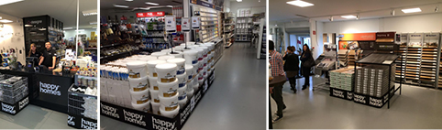

För frågor eller mer information, kontakta:
Sargon Kerimo, Delägare Happy Homes Södertälje
sigge@paradoumo.se
Niklas Lindros, Affärsutvecklingsansvarig Happy Homes Sverige AB
niklas.lindros@happyhomes.se

